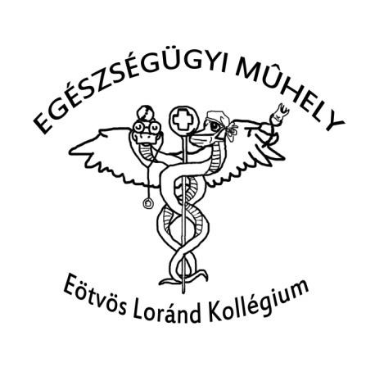

Tematika 2015_2016 II. félév

FEBRUÁR:

15. Beszélgetés műhelyvezetőnkkel, Dr. Dux Máriával TDK lehetőségekről, konferenciákról, kutatásról.
29. Dr. Lengyel Attila ezredes - Légimentés
MÁRCIUS:

07. Dr.Bereczki Zsolt - Agyafúrt ősök - Koponyalékelés a Dél-Alföldön
21. Dr. Nádasdi Bernadett - Esetmegbeszélés - Állítsunk fel diagnózist
ÁPRILIS:

04. Dr. Jakab Csaba - Érdekes esetek a gyermekgyógyászatban
11. Dr. Dux Mária - Fejfájás pathomechanizmusa

A 2015/2016. tanév előadásainak megvalósítása és finanszírozása az NTP-SZKOLL-15-0011 pályázat keretein belül valósultak meg.

